**作 者 推 荐**

**作者简介：**

**阿鲁娜·乔希（Aruna Joshi）**是一位充满热情的作家，现任孟买一家知名出版社编辑部主任。她的工作领域是心灵励志和个人成长。毕业后，她获得了为Architectural Magazine工作的机会。婚后，她暂别写作，退居二线。然而，当她踏上心灵之旅的时候，她得到了启示。她找到了自己的人生目标，也是精神觉醒，那就是“帮助人们治愈自己”。她意识到实现这一目标的最佳途径就是写作，也重新找回了久违的激情。从那时起，她为许多相关书籍的出版做出了贡献。

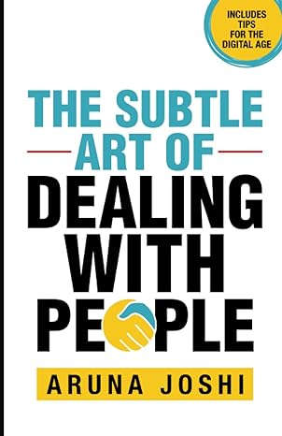**中文书名：《与他人打交道的微妙艺术》**

**英文书名：THE SUBTLE ART OF DEALING WITH PEOPLE**

**作 者：Aruna Joshi**

**出 版 社：Embassy Book Distributors**

**代理公司：Yorwerth/ANA/Winney**

**页 数：198页**

**出版时间：2021年10月**

**代理地区：中国大陆、台湾**

**审读资料：电子稿**

**类 型：心灵励志**

**内容简介：**

**与人为善。**

为什么有的人难以相处，而有的人却人见人爱？为什么有些人默默无闻，而有些人却让人难以忘怀？无论是在职场、个人生活还是社交生活中，你都会遇到形形色色的人，如何与他们打交道是一项挑战，但也会有所收获。

作者通过生活中的真实案例，为你提供了各种工具和技巧，让你凭借真实本性来赢得他人，而不是试图给他们留下深刻印象。

本书是一本实用指南，可以帮助你：

--有效沟通

--掌握说“不”的艺术

--建立真诚的人际关系

--学习有效的倾听技巧

--培养数字时代的人际交往技巧

无论是亲自与人会面，还是视频通话，本书都能让你做好准备，在任何情况下都能影响他人，留下难忘的印象。

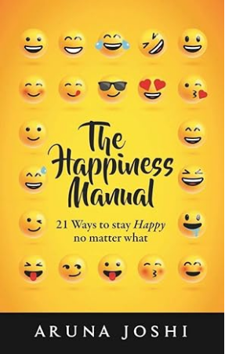

**中文书名：《幸福手册》**

**英文书名：THE HAPPINESS MANUAL**

**作 者：Aruna Joshi**

**出 版 社：Embassy Book Distributors**

**代理公司：Yorwerth/ANA/Winney**

**页 数：170页**

**出版时间：2018年11月**

**代理地区：中国大陆、台湾**

**审读资料：电子稿**

**类 型：心灵励志**

**内容简介：**

我们生活中所做的每一件事都是为了获得幸福，至少我们是这么宣称的。我们经常满怀热情地踏上实现这一目标的道路，但往往在中途迷失方向，以悲惨的方式结束!这让我们想知道哪里出了问题，为什么简单地幸福就这么难?”

幸福是一种精神状态。它不是偶然发生的，而是选择性发生的。你可以像你选择的那样快乐。幸福的人不是生活中没有痛苦和挑战的人，而是那些掌握了幸福之道的人，即使是在最具挑战性的情况下他们也能获得幸福。

《幸福手册》（*The Happiness Manual*）是一本易于阅读的书，内容丰富有力。其中有见地的轶事和故事可以帮助你：

意识到你已经拥有的工具，改变你的心态，实现幸福的状态。

获得21种强大的方法，让你在面对生活的挑战时保持快乐。

了解什么会扼杀幸福感，并揭示保持幸福的关键因素。

你只能分享你所拥有的。这本书旨在让你更加幸福，这样你就可以与周围的人分享你的幸福感，从而创造一个更幸福的世界。

**感谢您的阅读！**

**请将反馈信息发至：版权负责人**

**Email**：[**Rights@nurnberg.com.cn**](mailto:Rights@nurnberg.com.cn)

安德鲁·纳伯格联合国际有限公司北京代表处

北京市海淀区中关村大街甲59号中国人民大学文化大厦1705室, 邮编：100872

电话：010-82504106, 传真：010-82504200

公司网址：[http://www.nurnberg.com.cn](http://www.nurnberg.com.cn/)

书目下载：<http://www.nurnberg.com.cn/booklist_zh/list.aspx>

书讯浏览：<http://www.nurnberg.com.cn/book/book.aspx>

视频推荐：<http://www.nurnberg.com.cn/video/video.aspx>

豆瓣小站：<http://site.douban.com/110577/>

新浪微博：[安德鲁纳伯格公司的微博_微博 (weibo.com)](https://weibo.com/1877653117/profile?topnav=1&wvr=6)

微信订阅号：ANABJ2002

